Собрание представителей
закрытого административно-территориального образования города Заречного Пензенской области
РЕШЕНИЕ

«_08_»___11___2013 №__440__

О законодательной инициативе в Законодательное Собрание Пензенской области о принятии Закона Пензенской области «О внесении изменений в Закон Пензенской области от 01 июля 2013 года № 2403-ЗПО «Об организации проведения капитального ремонта общего имущества в многоквартирных домах, расположенных на территории Пензенской области»

Руководствуясь Законом Пензенской области от 01 ноября 1999 года № 171-ЗПО «О порядке подготовки, принятия и вступления в силу законов Пензенской области и постановлений Законодательного Собрания Пензенской области», в соответствии со статьёй 4.2.1 Устава закрытого административно-территориального образования города Заречного Пензенской области и в целях защиты прав и свобод граждан на территории Пензенской области,

Собрание представителей РЕШИЛО:

1. Обратиться с законодательной инициативой в Законодательное Собрание Пензенской области о принятии Закона Пензенской области «О внесении изменений в Закон Пензенской области от 01 июля 2013 года № 2403-ЗПО «Об организации проведения капитального ремонта общего имущества в многоквартирных домах, расположенных на территории Пензенской области» (приложение).
2. Контроль за исполнением настоящего решения возложить на постоянную депутатскую комиссию по развитию города, предприятиям городского хозяйства, промышленности, науки, строительства, транспорта и связи (председатель Шошкин В.В).

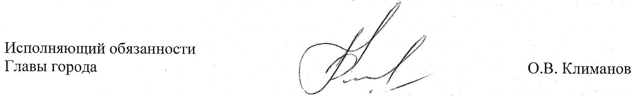

Приложение
к решению Собрания представителей
г. Заречного
от 08.11.2013 № 440

Проект
ЗАКОН
ПЕНЗЕНСКОЙ ОБЛАСТИ

Принят
Законодательным Собранием
Пензенской области
«____» «__________» 2013 г.

«О внесении изменений в Закон Пензенской области от 01 июля 2013 года № 2403-ЗПО «Об организации проведения капитального ремонта общего имущества в многоквартирных домах, расположенных на территории Пензенской области»

Статья 1.

Внести в Закон Пензенской области от 01 июля 2013 года № 2403-ЗПО «Об организации проведения капитального ремонта общего имущества в многоквартирных домах, расположенных на территории Пензенской области» следующие изменения:
1) статью 9 дополнить пунктом 7 следующего содержания:
«7. Региональная программа капитального ремонта формируется раздельно по муниципальным образованиям Пензенской области, с учетом ежегодных затрат на капитальный ремонт в размере восьмидесяти процентов от объема взносов на капитальный ремонт, поступивших региональному оператору за предшествующий год от муниципального образования.»;
2) Наименование статьи 10 изложить в следующей редакции:
«Статья 10. Критерии определения в региональной программе капитального ремонта очередности, отдельно по каждому муниципальному образованию, проведения капитального ремонта общего имущества в многоквартирных домах».
Статья 2.
Настоящий закон вступает в силу по истечении десяти дней после дня его официального опубликования.

Губернатор Пензенской области

В.К. Бочкарев

г. Пенза
«____» «_____________» 2013
№ _____

